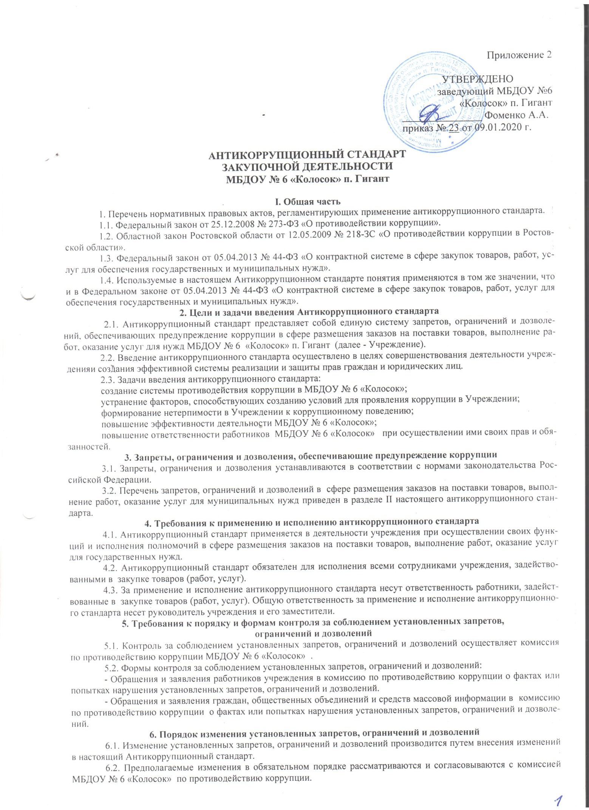

II. Специальная часть
1. Антикоррупционный стандарт применяется в деятельности МБДОУ № 6 «Колосок» при осуществлении своих функций и исполнения полномочий в сфере размещения заказов на поставки товаров, выполнение работ, оказание услуг для муниципальныхнужд.
1.2. Нормативное обеспечение исполнения полномочий учреждения в сфере размещения заказов на поставки товаров, выполнение работ, оказание услуг для государственных нужд:
Гражданский кодекс Российской Федерации (часть 2);
Бюджетный кодекс Российской Федерации;
Федеральный закон от 25.12.2008 № 273-ФЗ «О противодействии коррупции»;
Федеральный закон от 05 апреля 2013 г. № 44-ФЗ "О контрактной системе в сфере закупок товаров, работ, услуг для обеспечения государственных и муниципальных нужд»;
Федеральный закон от 23.11.2009 № 261-ФЗ «Об энергосбережении и о повышении энергетической эффективности и о внесении изменений в отдельные законодательные акты Российской Федерации»;
Постановление Правительства Российской Федерации от 28.11.2013 № 1088 «Об утверждении Правил проведения совместных конкурсов и аукционов»;
Постановление Правительства Российской Федерации от 11.12.2014 № 1352 «Об особенностях участия субъектов малого и среднего предпринимательства в закупках товаров, работ, услуг отдельными видами юридических лиц»;
Постановление Правительства Российской Федерации от 28.11.2013 № 1084 «О порядке ведения реестра контрактов, заключенных с заказчиками и реестра контрактов, содержащих сведения, составляющих государственную тайну»;
Постановление Правительства Российской Федерации от 31.12.2009 № 1221 «Об утверждении Правил установления требований энергетической эффективности товаров, работ, услуг, размещение заказов на которые осуществляется для государственных или муниципальных нужд»;
Постановление Правительства Ростовской области «О некоторых вопросах, связанных с организацией осуществления закупок товаров, работ, услуг у единственного поставщика (подрядчика, исполнителя);
Устав МБДОУ № 6 «Колосок».
2.2. В целях предупреждения коррупции при организации закупок для муниципальных нужд устанавливаются следующие:
Запреты:
на установление и использование любых условий и процедур, ограничивающих свободную конкуренцию физических и юридических лиц, в том числе индивидуальных предпринимателей, осуществляющих поставку товаров, выполнение работ, оказание услуг для государственных нужд, за исключением случаев, прямо предусмотренных действующим законодательством;
на участие в работе конкурсных, аукционных и котировочных комиссий физических лиц, лично заинтересованных в результатах размещения заказа (в том числе лиц, подавших заявки на участие в конкурсе, заявки на участие в аукционе или заявки на участие в запросе котировок либо состоящих в штате организаций, подавших указанные заявки), либо физических лиц, на которых способны оказывать влияние участники размещения заказа (в томчисле физических лиц, являющихся участниками (акционерами) этих организаций, членами их органов управления, кредиторами участников размещения заказа), а также непосредственно осуществляющих контроль в сфере размещения заказов должностных лиц, уполномоченных на осуществление контроля в сфере размещения заказов;
на немотивированное отклонение заявок на участие в соответствующих процедурах размещения государственного заказа или принятие решения о внесении изменений либо об отказе от проведения таких процедур в сроки, не предусмотренные действующим законодательством;
на создание любых препятствий, за исключением случаев, предусмотренных действующим законодательством об охране государственной, коммерческой или иной тайны, к освещению средствами массовой информации хода и результатов торгов на размещение муниципального заказов, а также для доступа средств массовой информации, заинтересованных организаций и граждан к информации, возникающей в процессе проведения процедур закупок для муниципальных нужд;
на предъявление любых, не предусмотренных действующим законодательством, требований по установлению подлинности документов, представляемых участниками размещения государственного заказа, в том числе подтверждающих квалификацию;
иные запреты, предусмотренные действующим законодательством.
Ограничения:
на размещение заказов без проведения торгов и закрытое проведение торгов на размещение заказов для государственных нужд;
на введение квалификационных требований, предъявляемых к участникам размещения государственногозаказа, не предусмотренных действующим законодательством;
на участие в торгах лиц, находящихся в реестре недобросовестных поставщиков;
иные ограничения, предусмотренные действующим законодательством.
Дозволения:
на установление порядка формирования, обеспечения размещения, исполнения и контроля за исполнением государственногозаказа в соответствии с федеральными законами и иными нормативными правовыми актами Российской Федерации;
на формирование конкурсных, аукционных и котировочных комиссий с учетом требований действующего законодательства;
на использование законодательно установленных критериев оценки победителей конкурсов на размещение заказов на закупку продукции для государственных нужд;
на принятие решения о способе размещения государственного заказа;
на требование уплаты неустойки (штрафа, пеней) в случае просрочки исполнения поставщиком (исполнителем, подрядчиком) обязательств, предусмотренных государственным контрактом;
на привлечение независимых экспертов для проверки соответствия качества поставляемых товаров, выполняемых работ, оказываемых услуг требованиям, предусмотренным государственным контрактом;
на обращение государственного заказчика в суд в случае, если победитель аукциона признан уклонившимся от заключения контракта с требованием о понуждении победителя аукциона заключить контракт, а также о возмещении убытков, причиненных уклонением от заключения контракта;
на заключение государственного контракта с участником аукциона, который сделал предпоследнее предложение о цене контракта, в случае если победитель аукциона признан уклонившимся от заключения государственного контракта;
на определение обязательств по государственному контракту, которые должны быть обеспечены;
иные дозволения, предусмотренные действующим федеральным законодательством.
2.2. МБДОУ № 6 «Колосок» ориентировано на установление и сохранение деловых отношений с партнерами и контрагентами, которые:
- поддерживают Антикоррупционную политику;
- ведут деловые отношения в добросовестной и честной манере;
- заботятся о собственной репутации;
- демонстрируют поддержку высоким этическим стандартам;
- реализуют собственные меры по противодействию коррупции;
- участвуют в коллективных антикоррупционных инициативах.
2.3. МБДОУ № 6 «Колосок» реализует требования единого Антикоррупционного стандарта при проведении антикоррупционного контроля в закупочной деятельности.
Антикоррупционный стандарт включает проверку закупочной документации и участников закупки/контрагентов в целях оценки уровня их благонадежности и добросовестности, урегулирование конфликта интересов, исключение аффилированности и иных злоупотреблений, связанных с занимаемыми в МБДОУ № 6 «Колосок» должностями.
2.4. В рамках проверки участников закупки/контрагентов, оценки уровня их благонадежности и добросовестности проводится работа по раскрытию структуры собственников контрагентов, включая бенефициаров, в том числе конечных, а также о составе исполнительных органов; по проверке их репутации и длительности деятельности на рынке, участия в коррупционных скандалах и т.п.; по урегулированию конфликта интересов, исключению аффилированности и иных злоупотреблений, связанных с занимаемыми в Учреждении должностями.
2.5. Требования единого Антикоррупционного стандарта обязательны для всех участников закупочных процедур и являются неотъемлемой частью документации о закупке Учреждения.
2.6. На этапе исполнения договора осуществляется контроль за соблюдением требований Антикоррупционной оговорки и внесением изменений в цепочку собственников контрагента, в случае несоблюдения указанных требований предусматривается расторжение договорных отношений.
2.7. Учреждение отказывается от стимулирования каким-либо образом работников контрагентов, в том числе, путем предоставления денежных сумм, подарков, безвозмездного выполнения в их адрес работ (услуг) и другими, не поименованными здесь способами, ставящими работника контрагента в определенную зависимость и направленными на обеспечение выполнения этим работником каких-либо действий в пользу Учреждения.

